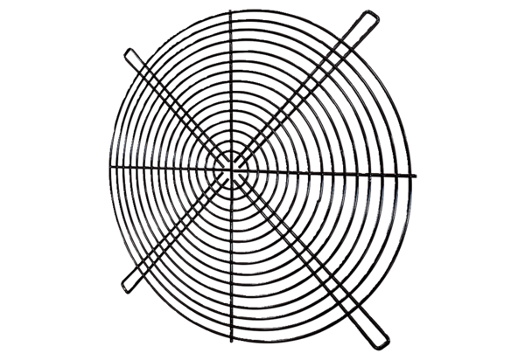Ochranná mřížka SGRI 45Obsah dodávky: 1 kusSortiment: C
Typové číslo: 0073.0424Výrobce: MAICO

